Муниципальное бюджетное дошкольное образовательное учреждение
«МБДОУ детский сад №201»

Педагогический проект
«День знаний»

Составили: Егорова Т. Л

г. Екатеринбург
Паспорт проекта
Возрастная группа: средняя (4-5 лет)
Тип проекта: информационный, творческий, групповой, краткосрочный
Участники проекта: дети средней группы, воспитатели, родители.
Место проведения проекта: «Малыши - крепыши».
Цели проекта: создать у детей радостное праздничное настроение, вызвать эмоциональный подъем, создать условия для развития мотивации к получению знаний.
Задачи:
- дать представление детям, родителям о празднике День знаний;
- познакомить с историей возникновения праздника.
- способствовать развитию творческих способностей у детей;
- поощрять разнообразие детских работ.
- воспитывать эстетические чувства, доброту, внимание и чуткость друг к другу и окружающим людям.
Продолжительность проекта: 6 дней (03.09 - 09.09).
Актуальность проекта:
Интерес к школе и желание ее получать новые знания является неотъемлемой частью мотивационной готовности к школьному обучению. Формирование мотивации, интереса к школьному обучению необходимо формировать, начиная с самого раннего возраста. Поэтому был разработан проект «День знаний».
1 этап: подготовительный
- Разработка проекта.
- Подбор литературных произведений о детском саде, школе.
- Подбор материала по теме «История возникновения праздника».
- Составление плана основного этапа.
- Подготовка оборудования и материала.
- Заучивание стихотворений с детьми, движений под музыку.
- Работа с родителями о подарках, украшение группы.
- Работа с родителями: предложить родителям во время вечерней прогулки посетить территорию ближайшей школы, ознакомить с ее внешним видом, спортивной площадкой и др. Предложить родителям рассказать ребенку о своем запомнившимся 1 сентябре, о своих школьных годах, о первой учительнице, школьных друзьях, рассмотреть фотографии.
2 этап: - Основной этап:
- Консультация для родителей «История возникновения праздника 1 сентября».
- Первая половина дня: Путешествие «В мир Знаний»
- Дидактические игры «Чего не стало?» (со школьными принадлежностями), «Назови ласково» (слова по теме).
- Ф. Решетников «Опять двойка»
3 этап: - Заключительный этап:
- Вручение подарков (раскраски, цветные карандаши, трафареты).
- Музыкально- спортивный праздник «День знаний»

Перспективный план по реализации проекта
в средней группе
2018 г.
Дата | Вид деятельности
03.09. 18 | Заучивание стихотворений с детьми, движений под музыку.  Работа с родителями: подготовка материалов для украшения группы.
04.09.18 | Работа с родителями: посещение территории школы, беседа родителей с детьми о своих школьных годах.
05.09.18 | Продолжать заучивание стихотворений с детьми, движений под музыку.
06.09.18 | Продолжать заучивание стихотворений с детьми, движений под музыку.
07.09.18 | Консультация для родителей «История возникновения праздника 1 сентября» (приложение 1).  Украшение зала к празднику.
3.09.18 | Путешествие «В мир знаний» ( приложение 2)  Дидактические игры «Чего не стало?» (со школьными принадлежностями), «Назови ласково» (слова по теме).  Чтение художественной литературы Ф. Решетников «Опять двойка»  Музыкально- спортивный праздник «День знаний»

Предполагаемый результат проекта:
- Пополнение - уголка художественно-эстетического развития.
- Поднятие радостного эмоционального настроения.

Приложение 1

Консультация для родителей
История праздника «1 сентября – День знаний».

1 сентября школьники, студенты, преподаватели и все, кто имеет или когда-либо имел отношение к образовательному процессу, отмечают День знаний. Официально этот праздник появился в государственном календаре в 1984 году, однако 1 Сентября на протяжении многих лет было особенным днем и не только для школьников. Что же предшествовало появлению учебного праздника и почему именно в первый осенний день начинается новый учебный год?
Почему учебный год начинается 1 сентября?
В России никогда не было единой даты начала учебного года — занятия в образовательных заведениях начинались в различное время. В деревнях к учебе могли приступить только поздней осенью, после окончания сельскохозяйственных работ, а городские гимназисты садились за парты в середине августа. Только в 1935 году Совнарком принял постановление о единой дате начала учебы во всех школах. Первым учебным днем стало 1 сентября. Тогда же была установлена продолжительность учебного года и введены фиксированные каникулы.
Дата 1 сентября была выбрана не случайно. Во многих школах занятия уже начинались в первый осенний день. Причиной этому было то, что на Руси долгое время встречали в этот день Новый год. После того, когда Петр Первый повелел перенести новогодние праздники на 1 января, начало учебы оставили на прежней дате, чтобы не прерывать учебный процесс длительным перерывом и не переносить продолжительные летние каникулы на зиму. Не последнюю роль в этом вопросе сыграла церковь. Большинство школ в те времена были при церквях, а церковь не спешила менять привычный календарь.
1 Сентября в советских школах.
В советских школах 1 Сентября всегда было торжественным днем. Главным атрибутом первого учебного дня была праздничная линейка, во время которой чествовали первоклассников, впервые переступающих порог школы. Официально праздника в календаре не было, но в народе его называли Первый звонок или просто — 1 Сентября. Ученики всегда приходили в первый учебный день с букетами, дарили их любимым учителям, которые после уроков уходили домой с охапками цветов.
Первый учебный день не был выходным, но полноценных занятий, конечно же, в этот день быть не могло. Не видевших друг друга целое лето учеников и учителей переполняли эмоции, мешающие серьезным занятиям. Как правило, учебный год начинали классным часом, во время которого сообщали расписание уроков, знакомили с новыми учителями и сообщали прочую важную информацию.
День знаний — от привычной даты к празднику.
В 1980 году Указом Президиума Верховного Совета СССР был учрежден День знаний. Так 1 Сентября на законных основаниях появилось в календаре и стало официальным праздничным днем. Однако на протяжении нескольких лет этот день продолжал оставаться учебным. В новом формате его впервые отметили только 1984 году.
В школах вместо классного часа первым уроком начали проводить Урок мира, целью которого стало воспитание патриотизма, гордости за Родину и гражданственности. Постепенно в учебных заведениях отказались от привычных уроков, День знаний перестал быть учебным, его наполняли различными увеселительными мероприятиями и развлечениями.
День знаний в современной России.
В новой России никогда даже не было разговоров о том, чтобы упразднить любимый (хоть и сопровождающийся легкой грустью) школьный праздник. В современных школах и гимназиях 1 Сентября не является учебным днем. По многолетней традиции утро начинается с торжественной линейки и Перового звонка. Ученики приходят в школы нарядными, с цветами и шарами. Как всегда, главные виновники праздника — первоклассники.
1 Сентября ученики устраивают коллективные походы в кино, в театры, в парки аттракционов, ездят на экскурсии. Нередко праздник устраивают прямо в школах и своими силами — организуют концерты, смотры, конкурсы. В высших и средних профессиональных учебных заведениях 1 сентября начинают с торжественных собраний. Здесь также не обходится без цветов преподавателям и развлекательных мероприятий.
Первый учебный день в других странах.
После распада Советского Союза День знаний остался официальным праздником в ряде государств, вышедших из СССР. Его по-прежнему отмечают в Белоруссии, Армении, Украине, Молдавии, Казахстане и Туркмении. Дети этих стран продолжают начинать учебный год в первый день осени, следуя привычным традициям советского праздника.
В США до сих пор нет единой даты начала учебного года. В каждом штате существуют свои правила — кому-то приходится сесть за парты начале июля, кому-то в первые дни августа, а кого-то учеба ждет в сентябре. Австралийские школьники берут в руки учебники в феврале, а немецкие ребятишки прощаются с каникулами в середине октября.
В последнее время и в России начинают задумываться о гибком графике учебного года. Причина этому — огромная территория и различные климатические условия.

Приложение 2

Сценарий праздника «В мире знаний»
во второй младшей группе

Звучит весёлая музыка, дети входят в группу, садятся на стульчики.
Воспитатель. Как много деток у нас собралось! Все они пришли сегодня в детский сад. Какие они большие выросли! Уже перешли в младшую группу из яселек. Ребята, а какой сегодня праздник? (1 сентября - день знаний). Умеете ли вы зарядку делать по утрам?
Весёлая зарядка «Ладошки»
Воспитатель. Раз вы стали такими мастерами, значит, и вправду выросли. И в детский сад пришли не зря. Ребята, а с чем вы больше всего любите играть в садике?
Дети. С игрушками!
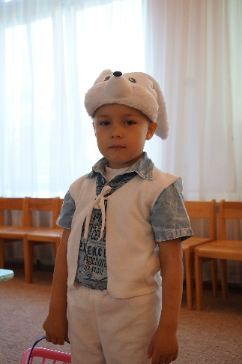
Воспитатель А вот я вам сейчас загадки про них загадаю. Слушайте внимательно. Длинные ушки, быстрые лапки, прыгает ловко, любит морковку. (Зайка)
Воспитатель. А вот вам вторая загадка.
Угадайте, кто такая: вся горит, как золотая,
Ходит в шубке дорогой, хвост пушистый и большой. (Лисица)
Воспитатель. У нас есть хитрая лисица, которая любит гоняться за зайчишками.
Воспитатель. И последняя загадка.
Он с бубенчиком в руке, в ярко-красном колпачке,
Он - весёлая игрушка. Отгадайте, кто? (Петрушка)
Молодцы! А теперь похлопайте в ладоши, а Петрушка попляшет! (Петрушка отрицательно качает головой.) Плясать не хочешь? Почему? (Подносит Петрушку к уху, тот как будто шепчет.) Петрушка говорит, что вы выросли большие, а он — нет.

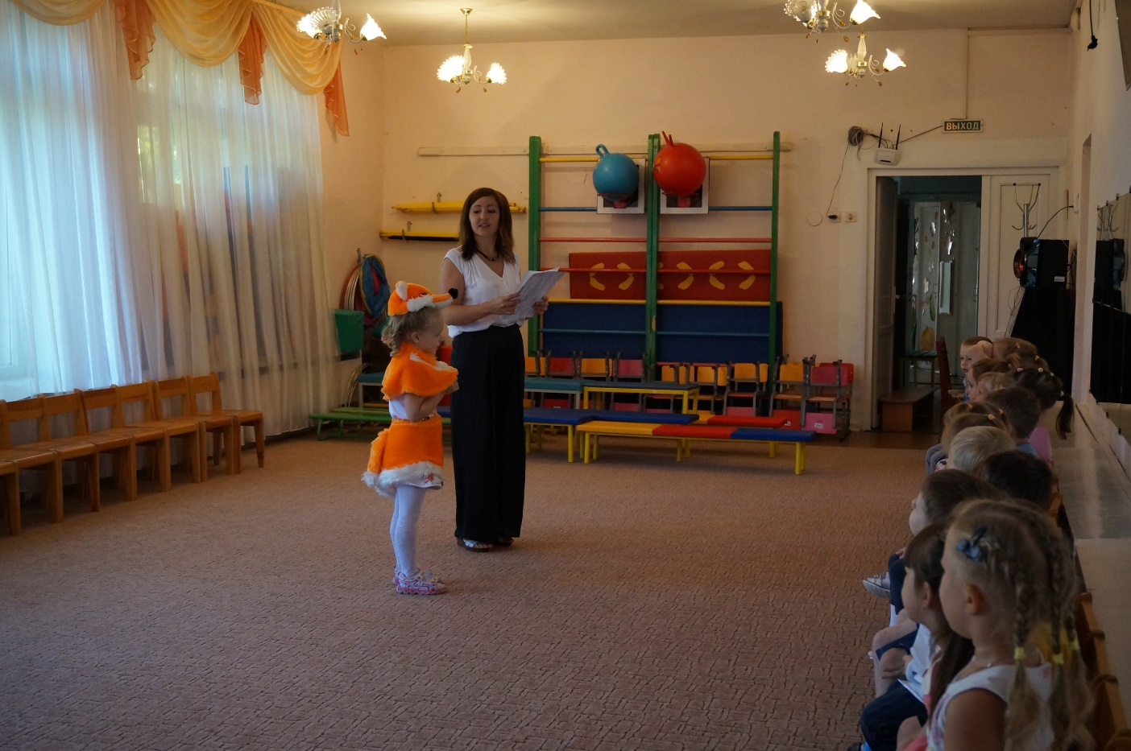
Проводится игра «Хитрая лиса»
Петрушка тоже очень хочет вырасти. А вы хотите, чтобы Петрушка вырос? Тогда вы должны помочь ему. Поможете? Надо три раза громко сказать: «Расти, Петрушка, поскорее, спляшем вместе веселее!» — хлопнуть в ладоши и закрыть глаза.
Ребята хором произносят волшебные слова. Воспитатель кружится с Петрушкой в руках. Приблизившись к двери, быстро отдает игрушку и выводит большого Петрушку.
Петрушка. Ой-ой-ой! Что со мной? Вырос я такой большой!
Вместе с детьми пляшет под веселую музыку.
Танец «На носок»
Ребята, Петрушка принёс с собой корзину, давайте посмотрим, что же в ней лежит? (овощи и фрукты)
Проводится игра «собери в корзинку».
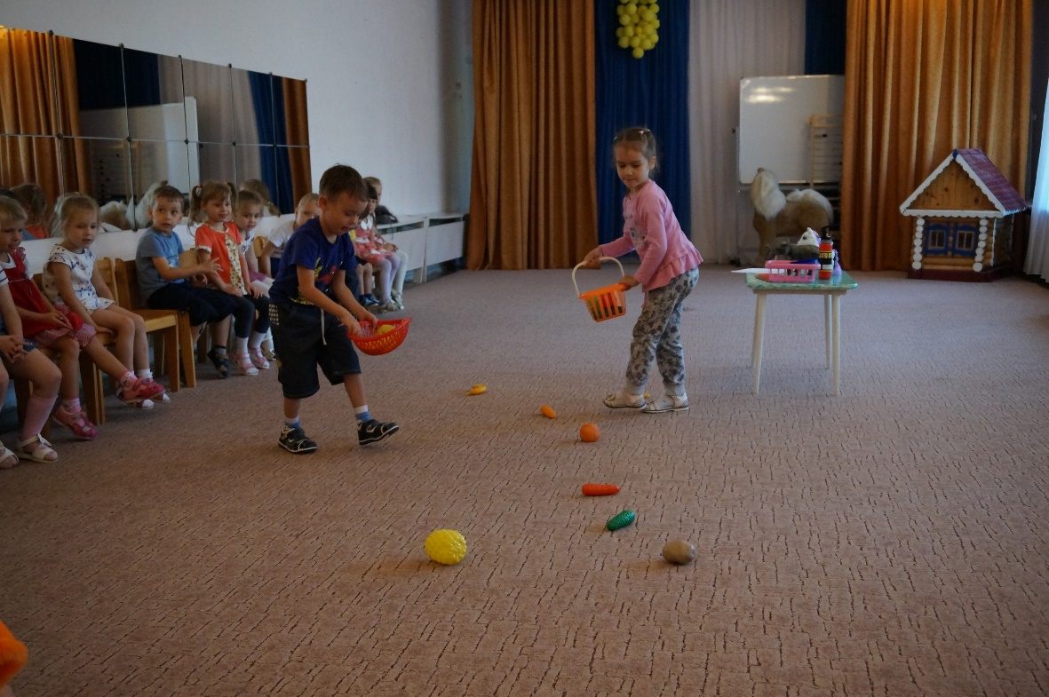

Звучит весёлая подвижная музыка. Дети свободно двигаются по залу, выполняют различные плясовые движения. Неожиданно музыка меняется на более тихую, спокойную. Дети приседают и закрывают глаза ладошками.

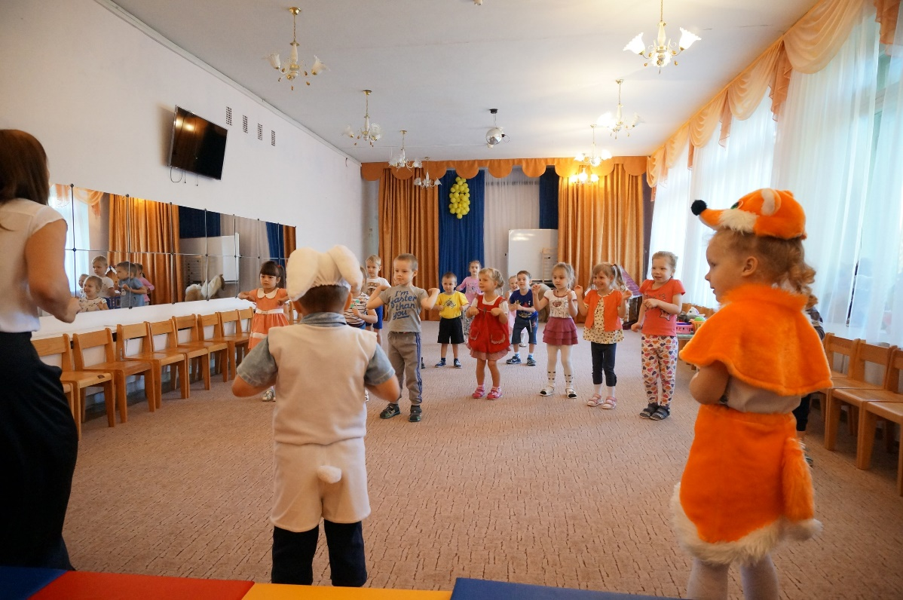
Петрушка, расправив большой платок, под лёгкую музыку обходит ребят и кого-нибудь из них накрывает платком.
Петрушка. Раз! Два! Три! Кто же спрятался внутри?
Не зевайте, не зевайте! Поскорее отвечайте!
Дети называют имя спрятанного под платком ребёнка. Если угадали, то платок поднимают. Ребёнок, находившийся под платком, прыгает под весёлую музыку, а все остальные хлопают ему. Играя последний раз, Петрушка накрывает платком корзину, вновь произносит свои слова. Дети называют имя ребёнка, который, по их мнению, спрятался под платком.
Воспитатель. Нет! Все ребятки тут! Кто же тогда под платочком спрятался?
Петрушка. Мы платочек поднимаем, что под ним, сейчас узнаем,
Что же это? Корзинка! А в корзинке…
Дети. Листочки!
Воспитатель. Правильно, но они какие – то белые. Ребята, а что же надо сделать, чтобы листочки стали осенними? (конечно же, их раскрасить)
Раскрашивание листьев
Петрушка. Очень весело нам было! Всех ребят я полюбил.
Но прощаться нам пора. Что поделать? Ждут дела!
До свидания, ребята!
«Парный танец»
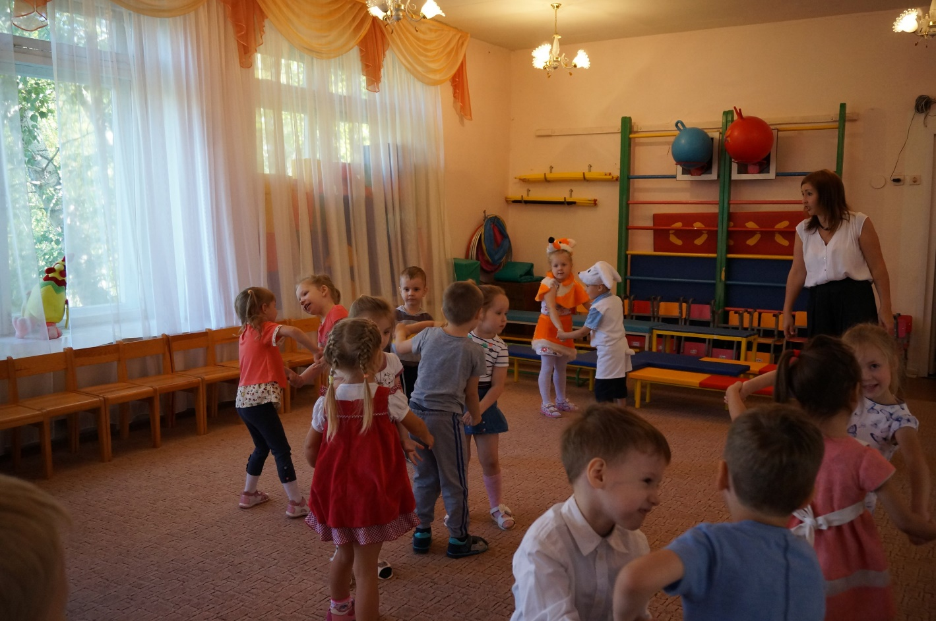

Музыкально- спортивный праздник «День знаний»

